一只牡蛎的“身份证”——乳山牡蛎地理标志防伪与区块链取证

品牌越响，假冒问题越突出
乳山牡蛎形成了从育苗、养殖、加工到销售的完整产业链，区域公用品牌价值不断提升。品牌带来溢价的同时，也出现外地牡蛎冒充乳山牡蛎、包装标识仿冒等问题。对区域品牌而言，消费者不仅要知道“这是谁卖的”，还要知道“它是否真的来自指定海域和加工体系”。^{[2,4]}
乳山建设防伪溯源系统，为产品赋予“身份证”，把养殖海域、时间、加工、流通和销售等信息与防伪标识关联。当地政府公开材料明确提到系统使用区块链与OCR等技术，并把区块链证据用于消费者现场取证和维权。^{[2,3]}

防伪标签不仅是一张二维码
普通二维码容易被复制，如果假冒者把真标签拍照后重新印刷，消费者扫码仍可能被引向一个真实页面。乳山牡蛎防伪体系引入静码、动码、干扰码和可变色等技术，试图提高标签转移和复制的难度。区块链在这里不是替代物理防伪，而是保存产品信息和取证过程。^{[2,3]}
当消费者发现可疑产品后，系统可以记录采集人、地点和时间等信息，形成可追溯的区块链证据。这样，品牌维权从“消费者拍一张照片”变成带有时间和来源记录的证据链。^{[2]}

为什么区域品牌需要协会和监管部门
单个养殖户很难独立维护“乳山牡蛎”这一公共品牌。谁可以使用地理标志、谁可以领取标签、发现违规后谁处理，都需要协会和市场监管部门制定规则。公开资料显示，当地对授权市场主体、标签发放和专项整治进行了持续管理。^{[2]}
因此，这个场景中的联盟治理比技术本身更重要。区块链记录能够提高证据连续性，但只有合法主体被纳入体系、标签发放受到控制、违法使用被追查，品牌保护才真正有效。^{[2,4]}

从溯源走向金融和产业服务
“数字牡蛎”项目还把养殖和交易信息用于金融服务探索。真实、连续的产业数据能够帮助金融机构更了解养殖户和企业的生产经营，但金融授信仍需要银行独立判断风险。数据可信可以降低核验成本，却不能把养殖风险、价格风险等经营风险消除。^{[1]}
这个案例把三个层次连在一起：实物需要物理防伪，业务过程需要数字溯源，争议发生后又需要可信取证。区块链只是其中一层，真正的系统是“标签—数据—监管—维权”共同作用。^{[1,2,3]}

地理标志品牌面对的是“产地身份”风险
乳山牡蛎的价值不仅来自单个养殖企业，还来自“乳山”这一产地品牌。品牌知名度提高以后，外地牡蛎冒充、包装标识仿制等行为会损害整个区域产业，而不是只影响某一家经营主体。因此，防伪体系需要证明的不只是商品批次，还包括产地资格和品牌授权。^{[1,2,3]}
威海和乳山公开材料显示，当地围绕乳山牡蛎建立防伪溯源体系，并把品牌保护、协会管理和执法取证结合起来。区域品牌的治理主体因此比普通企业追溯更多，既有养殖和加工企业，也有行业协会、市场监管等公共部门。^{[1,2,3]}

动态码、静态码和干扰码解决不同风险
公开资料介绍的乳山牡蛎防伪体系并非只有一个普通二维码，而是组合使用动态码、静态码和干扰码等技术。不同编码承担不同作用：让消费者查询、让管理系统识别商品、提高简单复制标签的难度。多层标识的目的，是提高“复制一张二维码就完成造假”的成本。^{[2,3]}
但任何标签都必须与真实商品绑定。如果包装被回收、标签被整体转移，数字系统仍可能收到看似正常的查询。因此，区域品牌保护需要把标签管理、授权企业名单、产品规格和现场执法结合起来。^{[2,3]}

区块链取证把“发现可疑商品”变成可追溯事件
威海市政府公开材料提到，发现涉嫌假冒的乳山牡蛎时，可以利用系统进行现场取证，形成包含取证人员、地点和时间等信息的区块链证据记录。这里的区块链不只是商品追溯工具，还参与了品牌执法的证据固定。^{[2,3]}
这种设计改变了异常处理流程：正常商品用于消费者查询，异常商品则进入取证和核验流程。与其把“上链”理解为给所有商品贴一个技术标签，不如把它理解为让关键业务事件能够被持续记录和后续验证。^{[2,3]}

行业协会在系统中承担“谁可以使用品牌”的治理角色
地理标志产品不能只靠技术判断谁有资格使用品牌。行业协会和相关管理部门需要维护授权主体、生产区域和品牌使用规范。当数字身份与授权信息关联后，消费者查询到的不只是“这只牡蛎走过哪些环节”，还可以判断生产经营者是否属于合法授权范围。^{[1,2,4]}
因此，乳山牡蛎案例中的可信来源实际上由技术和制度共同产生：技术记录商品和取证过程，行业规则确定品牌资格，监管执法处理线下侵权。缺少其中任何一部分，单纯的区块链都无法形成完整的品牌保护。^{[1,2]}

“数字牡蛎”让数据继续进入产业服务
乳山市公开的“数字牡蛎”实践把产业数字化与金融服务联系起来。养殖和经营数据在被持续记录以后，不再只用于消费者查询，也可以成为了解产业经营状态、评价企业和连接金融服务的基础。^{[1,4]}
这种扩展说明，追溯数据一旦具有连续性和可信度，就可能从“售后查询信息”转变为产业基础数据。但用于融资、保险等高风险决策时，对数据真实性、采集设备和主体身份的要求会进一步提高。^{[1,4]}

区域品牌追溯的边界仍在现实世界
系统能够记录谁何时给哪批商品赋码，也能够让异常取证留下痕迹，却不能仅凭链上信息判断牡蛎品质一定合格。产地真实性、养殖过程和质量指标仍需要现场检查、检测和监管制度支撑。^{[2,3]}
因此，这一案例最有价值的地方不是展示“区块链防伪”，而是说明区域品牌如何把产品身份、授权主体、消费者查询和执法取证组织成一套协同机制。区块链只是其中承担记录和验证的一层。^{[1,2,3]}

业务关系
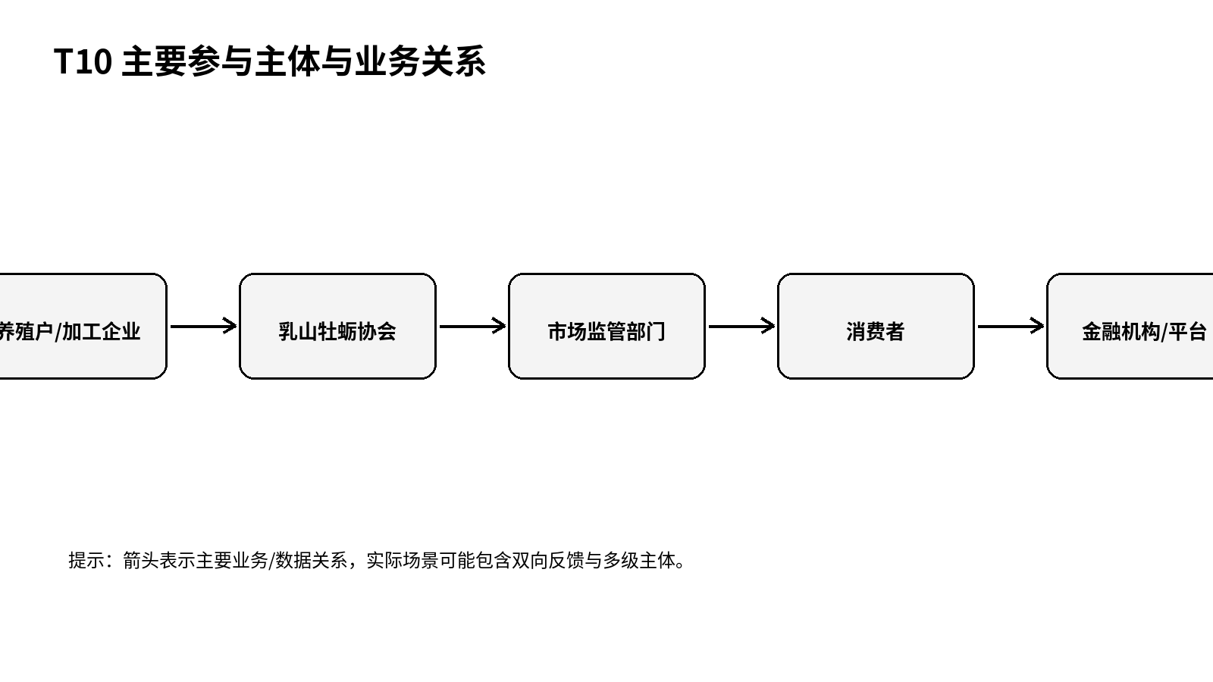
图1 主要参与主体与业务关系（根据公开资料整理）

关键事件
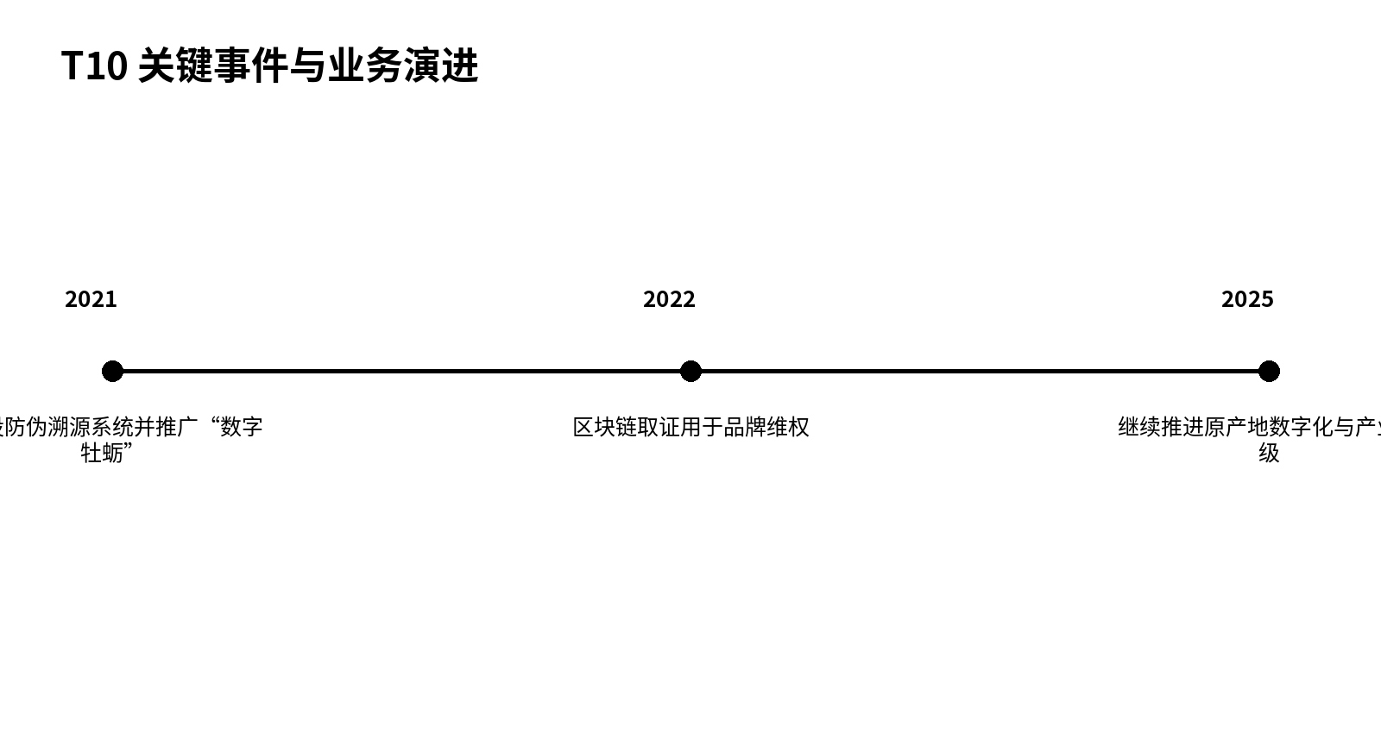
图2 关键事件与业务演进（根据公开资料整理）

问题仍在
区域公用品牌面对假冒产地和仿冒包装时，怎样把产地溯源、防伪标签和维权证据连成一套机制？

参考资料
[1] 乳山市人民政府. 金融赋能乡村振兴的“建行模式” 数字牡蛎助力产业升级[EB/OL]. https://www.rushan.gov.cn/art/2022/6/15/art_79032_2862199.html
[2] 威海市人民政府. 乳山市：“四维度”赋能乳山牡蛎品牌保护[EB/OL]. https://www.weihai.gov.cn/art/2022/11/17/art_79744_3169766.html
[3] 威海市人民政府. 防伪专利为“乳山牡蛎”装上“防护盾”[EB/OL]. https://www.weihai.gov.cn/art/2021/12/23/art_79744_2764775.html
[4] 中共中央社会工作部. 乳山聚“蛎”走出致富路（行业协会商会在行动）[EB/OL]. https://www.zyshgzb.gov.cn/n1/2025/0508/c460426-40475670.html

